PONTIFICIA UNIVERSIDAD CATÓLICA DEL PERÚ

FACULTAD DE CIENCIAS E INGENIERÍA

ESPECIALIDAD DE INGENIERÍA INFORMÁTICA

Resort Solutions




Documento de Arquitectura
Versión 1.0

PROPUESTO POR: Luis Flores luis.flores@pucp.edu.pe

ELABORADO POR: Diana Lepage Hoces 20052112
Pedro Curich Gonzales 20062053
John Paul Cárdenas Alvarado 20067006
Walter Erquínigo Pezo 20067139
André Quispesaravia Ildefonso 20070358
Fernando Huamán Monzón 20072320
Christian Mendez Anchante 20077079
Carlos Calla Alarcón 20080270
Carlos Lengua Lafosse 20080471
Juan Carlos Jara Loayza 20084715

Lima, 24 de Abril de 2012
Historial de Revisiones
Historial de revisiones
Ítem | Fecha | Versión | Descripción | Equipo
1 | 25/04/2012 | 1.0 | Versión inicial. | Resort Solutions

Tabla de Contenido
1. Introducción 4
1.1. Propósito 4
1.2. Alcance 4
1.3. Definiciones, Acrónimos y Abreviaturas 4
1.4. Referencias 4
1.5. Visión General del documento 4
2. Representación de la arquitectura 5
3. Metas y Restricciones de la arquitectura 5
4. Vista de Casos de Uso 6
4.1. Realizaciones de Casos de Uso 6
5. Vista Lógica 8
5.1. Descripción 8
5.2. Paquetes de diseño significativos 9
6. Vista de Proceso 10
7. Vista de Despliegue 11
8. Vista de Implementación 11
8.1. Descripción 11
8.2. Niveles o Capas 12
8.2.1. View 12
8.2.2. Controller 12
8.2.3. Model 12
8.2.4. Entity 13
9. Vista de Datos 13
10. Tamaño y performance 13
11. Calidad 13

Introducción

Propósito

El presente documento tiene como objetivo brindas las especificaciones de la arquitectura básica del sistema para cadena de hoteles ERA Sphere. Para éstos fines se mostrarán diagramas arquitectónicos que permitan identificar los componentes del sistema y las capas en las cuales se divide. Así mismo se describirán las propiedades globales del sistema y el patrón de comunicación que sigue ERA Sphere.

Alcance

El alcance de este documento cubre parte de la arquitectura total del sistema, basándonos en los casos de uso que soportan el núcleo del negocio, los que por su complejidad, representan el 20% del sistema.

Definiciones, Acrónimos y Abreviaturas

Dentro de presente documento citamos las siguientes definiciones que van a ser especificadas también en el Glosario de términos.

Componente | Conjunto de clases, ejecutable, librerías, tablas, archivos o documento, que debe ser desarrollado de manera independiente, por ello podría ser reemplazado por otro componente.
Modelo | Representación específica de la información que posee el sistema y con la que opera, así como las componentes que manejan la lógica de negocio de cada area.
Vista | Presenta el modelo con un formato que permite interactuar con el usuario. Usualmente la Interfaz de usuario.
Controlador | Responde a los eventos, acciones del usuario y la distribución de mensajes entre el punto de entrada de los servicios y los modelos que hacen la lógica de negocio.
Capa | Éste término hace referencia a la forma como una solución es segmentada desde el punto de vista lógico.

Referencias

El presente documento se basa en los documentos previos del sistema:

- Documento de visión del sistema ERA Sphere.
- Documento de Especificación de requisitos del sistema ERA Sphere.
- Glosario de términos.
- Catálogo de requisitos del sistema ERA Sphere.

Visión General del documento

Este documento, tal como se menciona en apartados anteriores, presenta la arquitectura que será el patrón a seguir para la implementación del Sistema ERA Sphere, haciendo uso de ejemplos y diagramas estructurados que puedan comprenderse y que vayan de acorde con los requerimientos planteados inicialmente.

Representación de la arquitectura

La arquitectura del sistema ERA Sphere es de los siguientes estilos:

- Orientada a objetos:

El sistema entero será implementado bajo el paradigma orientado a objetos.

- Orientada a servicios:

Para la interacción del sistema con el usuario, se usará el paradigma orientado a servicios, permitiendo escalabilidad para otros posibles dispositivos clientes.

- Orientada a web:

El sistema será implementado totalmente en web, por esta razón la arquitectura contempla la forma de comunicación con los servidores e interfaces que permitan que está conexión sea transparente para los clientes.

Metas y Restricciones de la arquitectura

La arquitectura del Sistema ERA Sphere presenta las siguientes metas y restricciones:

- El sistema será implementado en base al concepto cliente servidor.
- Se restringen los accesos a las funcionalidades del sistema según el rol del usuario.
- Los accesos al sistema son registrados en un histórico de actividades que a su vez serviría como log de errores.
- Diseño intuitivo y escalable que permita un desarrollo rapido.

Vista de Casos de Uso

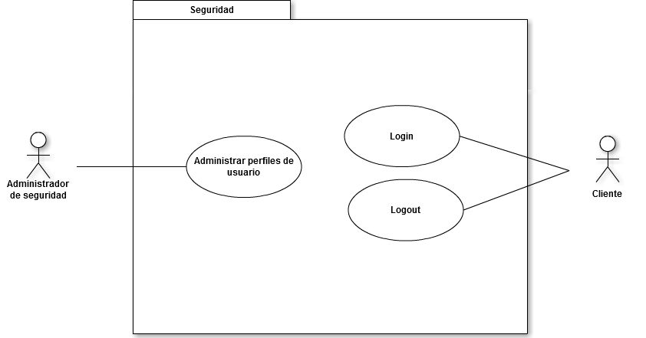

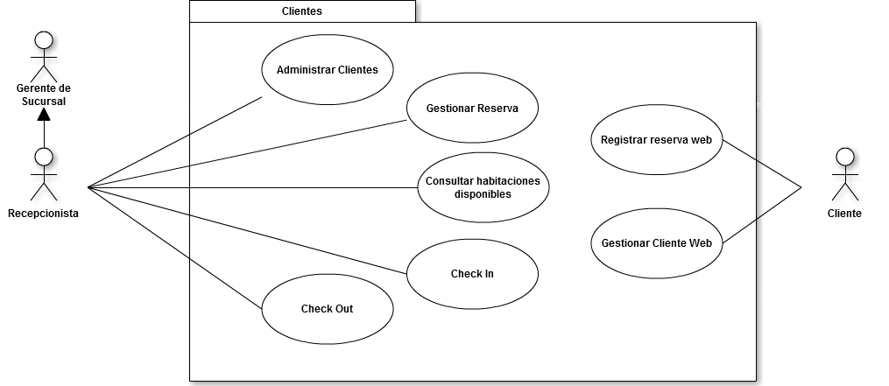

Realizaciones de Casos de Uso

Administrar perfiles de usuarios
ID | SEG02
Descripción | El actor podrá registrar un nuevo perfil asignando las distintas vistas con las que dicho perfil contará. Además podrá editar y eliminar los perfiles de usuarios ya existentes.
Actor | sadmin o hadmin
Pre-condición | Haber entrado a la sección de Seguridad

Iniciar sesión en el sistema (Login)
ID | SEG01
Descripción | El usuario ingresará su ID y su password para poder  autenticarse
Actor | Usuario
Pre-condición | Haber entrado a la sección de Login

Cerrar sesión en el sistema (Logout)
ID | SEG02
Descripción | Este caso de uso servirá para desconectar a un usuario del sistema.
Actor | Usuario
Pre-condición | El usuario debe haber iniciado sesión en el sistema.

Administración de Cliente
ID | CLI01
Descripción | La recepcionista será la encargada de realizar búsquedas, agregar, modificar o eliminar los clientes del sistema según sea requerido, sean éstos personas naturales o personas jurídicas.
Actor | Recepcionista.
Pre-condición | El cliente debe haber ingresado al sistema y entrado a la pantalla administrar clientes.

Check-in
ID | CLI02
Descripción | Confirmar los datos de la reserva y cambiarle el estado a checked in.
Actor | Recepcionista
Pre-condición | El actor se autentifico en el sistema y se encuentra en la pantalla de check-in.

Consultar habitaciones disponibles
ID | CLI03
Descripción | El recepcionista será el encargado de realizar la consulta sobre la disponibilidad de las habitaciones del hotel para efectuar las reservas o algún otro fin administrativo.
Actor | Recepcionista
Pre-condición | Ingresar al módulo de reservas.

Gestionar reserva
ID | CLI04
Descripción | El recepcionista será el encargado de registrar una reserva tanto como para persona natural como para persona jurídica.
Actor | Recepcionista
Pre-condición | Ingresar a la vista de reservas.

Registrar reserva web
ID | CLI05
Descripción | El actor registra una reserva a través de la web siguiendo una política distinta a la reserva tradicional.
Actor | Cliente
Pre-condición | Ingresar al apartado de reservas de la página web de clientes.

Gestionar Cliente Web
ID | CLI06
Descripción | El cliente puede ver su información personal, así como el estado de sus reservas y asignar servicios a sus reservas.
Actor | Cliente
Pre-condición | Loguearse al sistema web y haber entrado a la sección del cliente

Check-out
ID | CLI07
Descripción | Confirmar los datos de la reserva y cambiarle el estado a Checked out
Actor | Recepcionista
Pre-condición | El actor se autentifico en el sistema y se encuentra en la pantalla de check-out.

Vista Lógica

Descripción

Para el desarrollo de Era Sphere se utilizaran los siguientes frameworks:

- ASP.net MVC3 para el manejo del proyecto web, tanto para la administración de rutas de servicios y la administración de vistas.

- Entity para la persistencia de las entidades del negocio.

Estos también nos ayudaran para la distribución de paquetes y para desacoplar los componentes de la solución.

Para la distribución de paquetes que se utilizara en cada área será:

- View: Contiene las plantillas de código HTML que se enviaran al cliente para que sean interpretados en conjunto con los scripts en JQuery y Ajax para la comunicación del cliente con los Servicios del Sistema (Controller).

- Controller: En esta se encuentran los servicios a consumir por la interfaz de usuario, también contiene el servicio que envía el cliente al explorador.

- Model: Contiene la lógica de negocio, las clases que serán llamadas desde el Controller para que se realice el cambio o la consulta de datos en el sistema, esta contiene y depende también de las entidades del negocio.

- Entidades de Negocio: Son los objetos base de la lógica de negocio, contenedores que irán ligados a la persistencia de estos datos por medio de Entity.
- Middleware: Estos paquetes dependen de 2 frameworks que ayudaran al mapeo de rutas y distribución de áreas (MVC3) y a la persistencia de las entidades de negocio (Entity).

Esta estructura de paquetes de utilizara en cada área (Servicios al huésped, eventos, compras y ventas, configuración, recursos humanos y seguridad).

Paquetes de diseño significativos
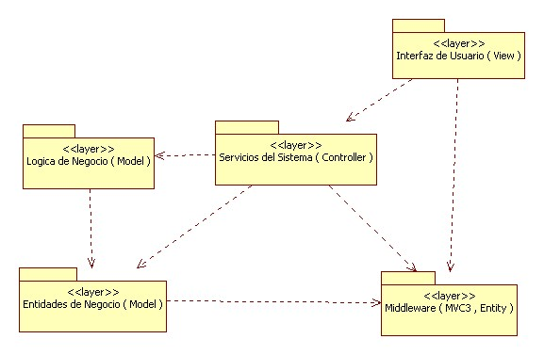

Vista de Proceso

A continuación se muestra a través de un diagrama de secuencias, el funcionamiento de la solución en la consulta de la página web y después en la ejecución de una consulta al sistema.

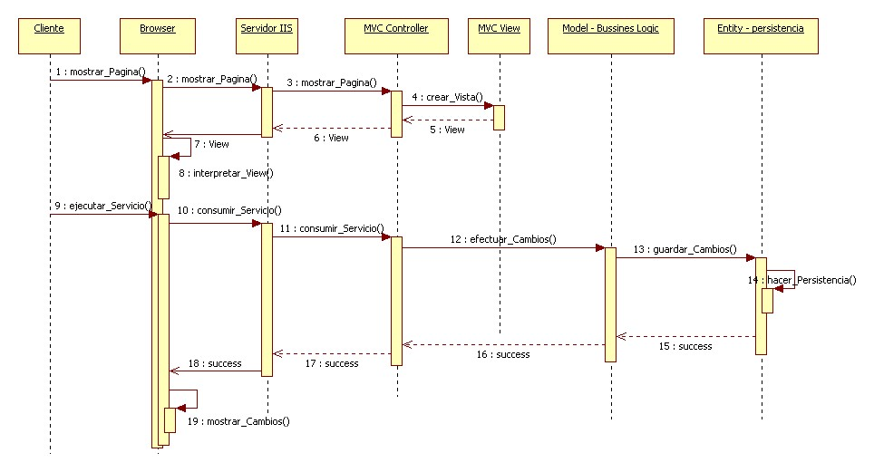

Vista de Despliegue

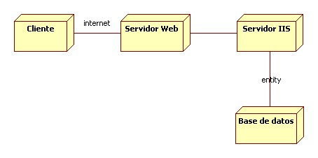

Para acceder a la aplicación el cliente requerirá de un browser el cual se encargara de interpretar la vista en HTML que será enviada por el servidor web. En nuestro caso, utilizamos consumo de servicios y esta vista es la que hace uso de estos.

- El servidor web será el que almacene el aplicativo, este será brindado por la universidad.

- El servidor IIS contiene el conjunto de funcionalidades que necesitamos para utilizar los servicios de ruteo del framework MVC3 y también interpretara la estructura de vistas de la solución.

- La aplicación almacenada en el servidor IIS tiene la capa de persistencia manejada por Entity, que ayudará hacer el mapeo entre las clases y las entidades en la base de datos.

Vista de Implementación

Descripción

Para el diseño de la solución se aplico la técnica de arquitectura REST (Representational State Transfer), logrando así desacoplar la vista de los servicios y simplificando el manejo de estados en el servidor.
Esta técnica pretende aplicar:

- Cliente Servidor: El cliente solo usa servicios que el servidor implementa, sin importar la complejidad del proceso.

- Sin estado: El contexto de la comunicación entre el cliente y el servidor nunca es guardado todas las comunicaciones tienen la información necesaria y suficiente para que se puedan realizar las tareas.

- Creación de cache: Se puede permitir el uso de consultas de información en cache, ya que las comunicaciones son sin estado, así el producto es escalable y se mejora el desempeño.

- Amigable a las capas: El cliente no puede darse cuenta si esta trabajando directamente con el servidor principal o esta enviando datos a su interfaz.

- Interfaz uniforme: se tiene una sola interfaz de comunicación entre el servidor y el cliente, lo que simplifica y desacopla la arquitectura, que hace que el cliente como el servidor se desarrollen en paralelo.

Niveles o Capas

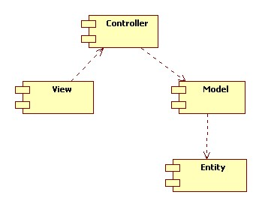

View

En el componente View se encuentran las plantillas en HTML en conjunto con los scripts de manejo de llamadas a servicios del controlador. Este componente solo se encarga de formar mensajes, de validar datos y comunicar la necesidad del usuario el controlador.
El envió inicial de esta vista al cliente será desde un servicio del Controller.

Controller

El controlador se encarga de recibir estos requerimientos de servicio para que sean procesados y llama a las interfaces correspondientes de la capa de modelo, después del procesamiento en el modelo esta se encarga de devolverle un mensaje a la vista con la respuesta que requiera.

Model

En la capa de modelo se encuentra la lógica de negocio y las entidades de negocio, siendo las primeras las encargadas de manejar entidades de negocio y enviar mensajes entre varias funcionalidades (reserva de habitación conlleva al envío de un mensaje al módulo de ventas para actualizar sus registros de venta).

Entity

La capa de entidades de negocio del modelo estará ligada a la capa de persistencia que será a su vez manejada por Entity para la persistencia, este framework se encargara de guardar esta información en la base de datos.

Vista de Datos
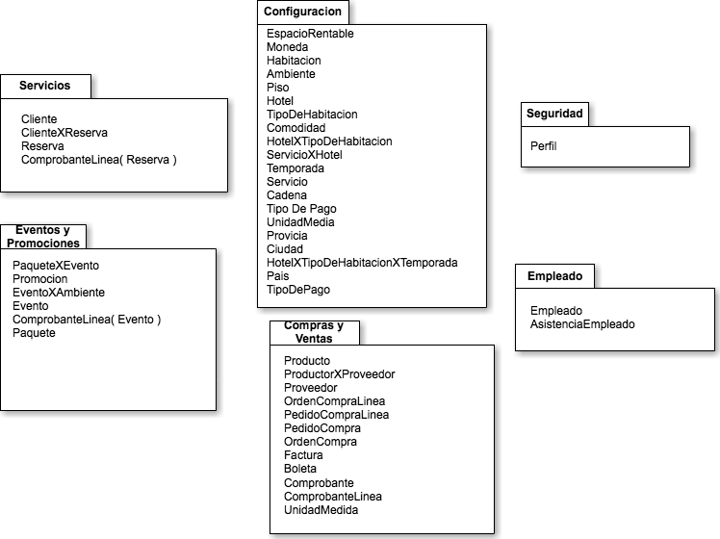

Tamaño y performance

- El sistema deberá soporta al menos 10 usuarios conectados vía web simultáneamente.

- El sistema requerirá como mínimo un microprocesador Pentium IV, 4GB de espacio en disco duro. 1GB de RAM y conexión internet banda ancha, dado que la transmisión de datos será por internet.

- Este tipo de arquitectura soportará los requerimientos solicitados para todas las funcionalidades del sistema. Además, los terminales que accedan al sistema deberán soportar navegadores contemporáneos.

- El sistema permitirá expandir estos servicios a clientes móviles como tablets y smartphones.

Calidad

La interfaz del sistema deberá estar diseñada para facilitar el uso de cualquier empleado, de manera que en dos horas se encuentre capacitado. En el caso de los clientes web, el sistema deberá ser lo suficientemente intuitivo para que se pueda realizar reservas sin curva de aprendizaje y que el manejo del perfil de usuario pueda ser aprendido en máximo media hora.

